## **MAXIMIZANDO EL POTENCIAL ATLÉTICO: CIENCIA DE DATOS Y LACTATO EN EL DEPORTE DE ALTO RENDIMIENTO**

## 

**AUTORES**

## **WILLIAM ENRIQUE MARTINEZ**

## **CRISTIAN STIVEN GUERRERO**

**TRABAJO PARA OBTENER TITULO (TECNOLOGO EN DESARROLLO DE SOFTWARE)**

**Director: ing. Edgar Arturo Bustos Caldas**

## **UNIVERSIDAD DE CUNDINAMARCA**

**Facultad de Ingeniería**

## **Programa de Tecnología en Desarrollo de Software Soacha**

**Soacha, abril 2024**

MAXIMIZANDO EL POTENCIAL ATLÉTICO: CIENCIA DE DATOS Y LACTATO EN EL DEPORTE DE ALTO RENDIMIENTO 1

WILLIAM ENRIQUE MARTINEZ 1

CRISTIAN STIVEN GUERRERO 1

UNIVERSIDAD DE CUNDINAMARCA 1

Programa de Tecnología en Desarrollo de Software Soacha 1

Tabla de ilustraciones

**Introducción**

Se hace este manual para que los usuarios en la aplicación del test de lactato "MAXIMIZANDO EL POTENCIAL ATLÉTICO: CIENCIA DE DATOS Y LACTATO EN EL DEPORTE DE ALTO RENDIMIENTO" con el propósito de que cualquier usuario pueda registrarse e interactuar con la aplicación de una manera más fácil e intuitiva .En este manual ,está la información detallada paso a paso y poder disfrutar de la app.

Requisitos

Para estos requisitos que serán muy básicos desde cualquier sistema Android sigue estos pasos

1**. Conexión a Internet:** Asegúrate de que tu dispositivo Android esté conectado a Internet, ya sea a través de datos móviles o Wi-Fi.

2. **Cuenta de Google:** Debes tener una cuenta de Google configurada en tu dispositivo Android. Esto es necesario para acceder a Google Play Store y descargar aplicaciones.

3. **Suficiente espacio de almacenamiento:** Asegúrate de tener suficiente espacio de almacenamiento disponible en tu dispositivo para instalar la aplicación que deseas descargar.

4. **Versión de Android compatible:** Asegúrate de que la versión de Android en tu dispositivo sea compatible con la aplicación que deseas descargar. La información sobre la compatibilidad de la aplicación generalmente se muestra en la página de la aplicación en Google Play Store.

Una vez que tengas estos requisitos, sigue estos pasos para instalar una aplicación desde Google Play Store:

1. **Abre Google Play Store**: Busca el icono de Google Play Store en el menú de aplicaciones de tu dispositivo y ábrelo.
2. **Encuentra la aplicación**: Utiliza la barra de búsqueda o navega por las categorías para encontrar la aplicación que deseas instalar.
3. **Selecciona la aplicación**: Haz clic en la aplicación para ver más detalles.
4. **Instala la aplicación**: Una vez en la página de la aplicación, haz clic en el botón "Instalar" o "Obtener" (dependiendo de si es una aplicación gratuita o de pago).
5. **Acepta los permisos**: Se te puede pedir que aceptes los permisos que requiere la aplicación. Revisa estos permisos y haz clic en "Aceptar" para continuar.
6. **Espera a que se complete la instalación**: La aplicación se descargará e instalará en tu dispositivo. Una vez completada la instalación, podrás abrir la aplicación desde el menú de aplicaciones de tu dispositivo.

Siguiendo estos pasos, podrás instalar aplicaciones desde Google Play Store en tu dispositivo Android de manera fácil y segura.

**Ilustración** 1

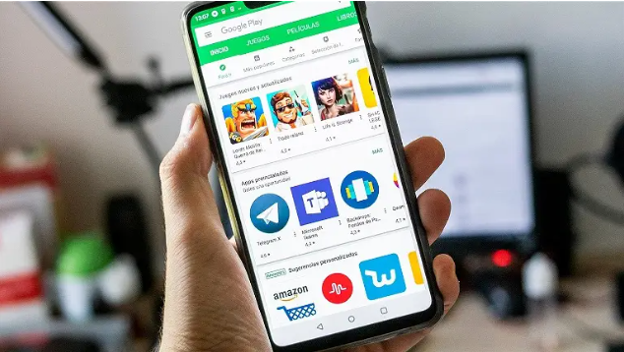

Nota: imagen google play. Fuente: (Lavanguardia, 2023).

**Inicio de Sesión**

**Ilustración 2**

**Pagina de Inicio**

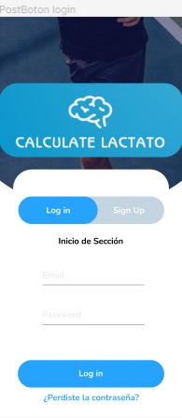

Fuente. Autoría propia

Primeramente nos registramos en la aplicación con un correo electrónico

El usuario proporciona su identidad al sistema. Esto suele ser un nombre de usuario, dirección de correo electrónico o número de teléfono asociado a su cuenta.

El sistema verifica la identidad del usuario mediante una contraseña, un PIN, una huella digital, un patrón de desbloqueo, una tarjeta de seguridad, o cualquier otro método de autenticación establecido. Este paso asegura que la persona que intenta acceder es quien dice ser.

**Selección de deporte a evaluar**

**Ilustración 2**

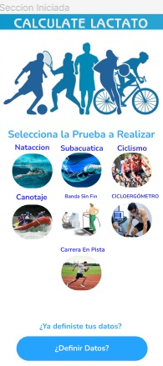

Fuente. Autoría propia

En esta parte de la aplicación vamos a seleccionar el deporte de nuestra disciplina de preferencia o en la cual nos desempeñamos.

**Ingresar datos**

**Ilustracion 3:**

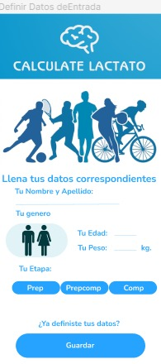

Fuente. Autoría propia

En esta parte en donde nos solicita datos básicos como edad ,peso ,género y una parte donde es la parte de la cual nos enfocamos como la parte Preparatoria una segunda como Precompetecia y la ultima como Competencia.

**Prueba por Etapas**

**Ilustración 4**

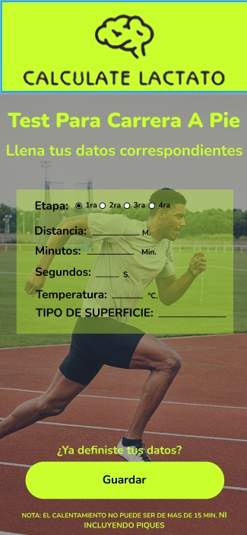

Fuente. Autoría propia

En esta parte tendremos una asignación de etapas en la cual es donde la app nos solicita una entradas como el tipo de terreno, los metros o kilómetros a recorrer , y un indicador del tiempo en minutos y segundos .

La app nos dará un resultado del cual se aproximara para el umbral del lactato esperado.

**Resultados**

**Ilustración 5**

Fuente. Autoría propia

**Descarga de resultados**

**Ilustracion 6**

Fuente. Autoría propia